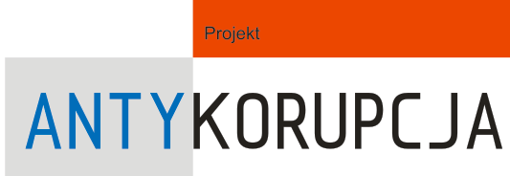
Warszawa, 20.10.2008

Szanowni Państwo,

Serdecznie zapraszamy na konferencję pt. „Skuteczne mechanizmy antykorupcyjne w przedsiębiorstwach”, która odbędzie się 20 listopada 2008 r. w siedzibie Krajowej Izby Gospodarczej w Warszawie, ul. Trębacka 4, sala 205, początek godz. 12:00. W trakcie konferencji zaprezentujemy raport oraz wyniki badań przeprowadzonych w marcu i kwietniu br. przez Instytut Badań nad Demokracją i Przedsiębiorstwem Prywatnym KIG w ramach projektu „Polscy przedsiębiorcy przeciw korupcji. Mechanizmy antykorupcyjne w praktyce przedsiębiorstw” realizowanego przy udziale funduszy z UE. Badania obejmowały m.in. ustalenie zagrożeń korupcyjnych, kosztów korupcji i stosowanych mechanizmów zabezpieczeń przed zagrożeniami korupcyjnymi.

Celem konferencji jest także przedyskutowanie kompletności i zasadności identyfikowanych zagrożeń korupcyjnych, zwłaszcza
w świetle prawa zamówień publicznych. Chcemy również przedstawić działania, które mogą ograniczyć korupcję i poprawić funkcjonowanie rynku zamówień publicznych w Polsce. Podczas pierwszej sesji omówimy możliwości, jakie stwarza certyfikacja rzetelnych firm, a także najlepsze praktyki w zakresie tworzenia umów o zamówienia publiczne. Druga sesja będzie poświęcona prezentacji wyników badań Instytutu, a także dyskusji dotyczącej możliwości wykorzystania zasad społecznej odpowiedzialności przedsiębiorców do ograniczenia korupcji. Organizatorem konferencji jest, obok Instytutu Krajowej Izby Gospodarczej, Fundacja Zamówień Publicznych Inicjatywa win-win, JTP Jerzy T. Pieróg Kancelaria Prawna i Izba Projektowania Budowlanego.

Realizowany przez Instytut projekt ukierunkowany jest przede wszystkim na pomoc przedsiębiorcom, którzy spotykają się
z zagrożeniami korupcyjnymi. Wyniki projektu, zwłaszcza badanie zjawisk korupcyjnych, stanowią przydatne narzędzie dla izb gospodarczych i innych organizacji reprezentujących biznes, organizacji pozarządowych, przedstawicieli administracji publicznej w programowaniu działań obniżających koszty funkcjonowania firm i sfery publicznej, usprawnianiu procesu zarządzania
i podnoszeniu efektywności działalności. Wyniki badań pokazują bowiem, że klucz do mechanizmów przeciwdziałających korupcji tkwi we właściwym zarządzaniu. Promowanie metod właściwego zarządzania i najlepszych praktyk w zakresie ograniczania korupcji pozwoli na zbudowanie pozycji władz publicznych i organizacji pozarządowych jako instytucji aktywnie zwalczających to zjawisko i działających wspólnie z przedsiębiorcami przy ograniczaniu kosztów przekupstwa, jak również przyczyni się do obniżenia ryzyka prowadzenia działalności gospodarczej i do budowy dobrego klimatu dla prowadzenia działalności gospodarczej.

Udział w konferencji jest całkowicie bezpłatny. W trakcie konferencji wystąpią przedstawiciele organizacji działających na rzecz ograniczania korupcji, przedsiębiorcy oraz specjaliści z Instytutu Badań nad Demokracją i Przedsiębiorstwem Prywatnym. Bardzo prosimy o potwierdzenie uczestnictwa do 14 listopada pod nr telefonu: 022 630 98 01-03, e-mail: iped@kig.pl;
fax: 022 434 60 49. Więcej informacji o projekcie znajdą Państwo na stronie internetowej Instytutu www.iped.pl.


Z poważaniem,

Dr Mieczysław Bąk
Prezes Zarządu Instytutu

Organizator: Współorganizatorzy:
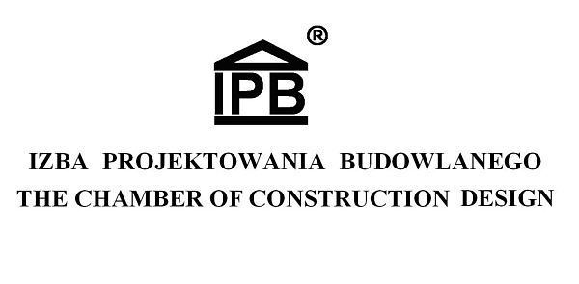
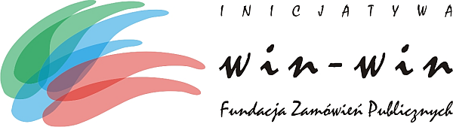

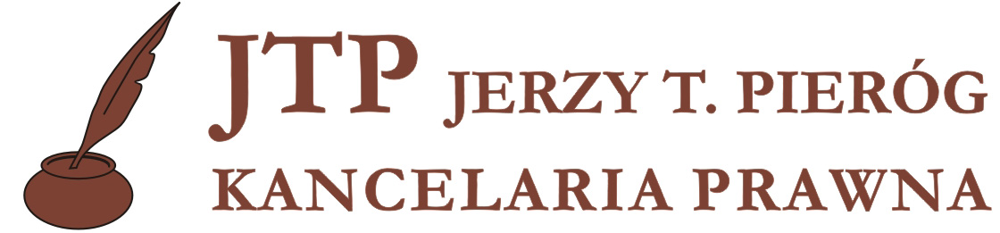


Konferencja jest jednym z elementów projektu: „Polscy przedsiębiorcy przeciw korupcji. Mechanizmy antykorupcyjne
w praktyce przedsiębiorstw”, realizowanego przez Instytut Badań nad Demokracją i Przedsiębiorstwem Prywatnym
i współfinansowanego przez UE (nr umowy 9893/JFK/PPt-DG/2007-TF2005/017-488.05.01.03/ak/01).

